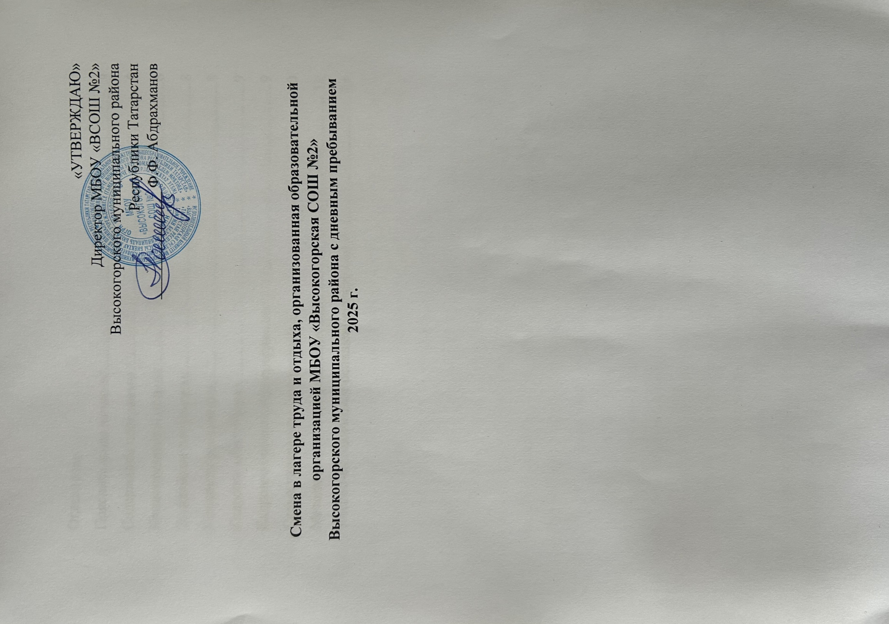

Оглавление
Пояснительная записка 3
Содержание программы. 5
Концептуальный подход. 6
Ожидаемые результаты: 8
Механизм реализации. 8
Кадровое обеспечение. 9
Кадровое обеспечение программы: 9
Схема управления программой. 10
Методическое сопровождение. 11
Учебно-методическое оснащение программы: 13

Пояснительная записка
Лагерь труда и отдыха (ЛТО) – это форма организации летнего досуга подростков, сочетающая трудовую деятельность, оздоровление и творческое развитие. Программа направлена на формирование у участников трудовых навыков, ответственности, командного духа, а также на укрепление здоровья через активный отдых и культурно-массовые мероприятия.
В современных условиях, когда подростки значительную часть времени проводят в виртуальном пространстве, испытывая дефицит живого общения и практических навыков, организация лагеря труда и отдыха приобретает особую значимость. Социальные сети и цифровые технологии, при всех их преимуществах, нередко формируют у молодого поколения искаженное представление о реальном мире, подменяя активную деятельность пассивным потреблением контента. Это приводит к снижению мотивации к труду, размыванию ценностей взаимопомощи и ответственности, а также к ухудшению физического здоровья из-за малоподвижного образа жизни. Кроме того, в условиях быстро меняющегося рынка труда подростки зачастую не имеют возможности получить базовые профессиональные навыки и понять важность командной работы, что в будущем может затруднить их социальную адаптацию.
Программа лагеря труда и отдыха призвана решить эти проблемы через гармоничное сочетание трудовой деятельности, физического развития и творческого самовыражения. Трудовая составляющая не только приучает подростков к дисциплине и ответственности, но и позволяет им увидеть реальные результаты своих усилий — будь то благоустройство территории, помощь социальным учреждениям или участие в экологических проектах. Это формирует уважение к труду, учит ценить коллективный вклад и развивает практические умения, которые пригодятся в дальнейшей жизни.
Оздоровительный аспект программы особенно важен в свете данных о возрастающей гиподинамии среди подростков. Регулярные спортивные мероприятия, игры на свежем воздухе и туристические походы способствуют физическому развитию, укрепляют иммунитет и снижают уровень стресса, накопленного за учебный год. В условиях, когда многие дети проводят каникулы дома, уткнувшись в гаджеты, лагерь становится пространством для здорового образа жизни и живого общения.
Творческо-досуговый блок программы помогает раскрыть потенциал каждого участника, будь то через мастер-классы, конкурсы или театральные постановки. Это не только развивает креативность, но и учит работать в команде, находить компромиссы и проявлять инициативу. В эпоху, когда soft skills становятся не менее важными, чем профессиональные знания, такие навыки крайне востребованы.
Социальная значимость программы также заключается в ее инклюзивности — она дает возможность участия подросткам из разных социальных групп, включая детей из малообеспеченных семей или тех, кто оказался в трудной жизненной ситуации. Лагерь становится для них пространством равных возможностей, где каждый может проявить себя, получить поддержку и ощутить свою значимость.
Таким образом, программа лагеря труда и отдыха отвечает на ключевые вызовы современного общества: дефицит живого общения, недостаток практических навыков, снижение физической активности и потребность в социальной интеграции. Она не только заполняет пробелы школьного образования, но и создает условия для формирования гармонично развитой, социально ответственной и мотивированной личности.

Содержание программы.
Цель: создание условий для трудовой социализации, оздоровления и творческого развития подростков через сочетание полезной деятельности и активного отдыха.
Задачи:
- Организовать трудовую деятельность, полезную для общества и развивающую практические навыки.
- Способствовать укреплению физического и психического здоровья через спортивные и оздоровительные мероприятия.
- Развивать творческие способности и коммуникативные навыки через культурно-досуговые активности.
- Воспитывать ответственность, трудолюбие и уважение к коллективу.
Целевая группа: дети 14-15 лет, включая ребят из многодетных, малообеспеченных семей, детей-сирот и участников СВО.
Территориальное рамки: программа реализуется на базе пришкольного лагеря дневного пребывания МБОУ "Высокогорская СОШ №2". Основные мероприятия проходят:
- В помещениях школы (классы, актовый зал, спортивный зал);
- На пришкольной территории (спортивная площадка, зона отдыха, пришкольный огород);
Хронологические рамки:
- Срок реализации программы: 18 день.
- Даты проведения: 27.05.2025-18.06.2025.

Концептуальный подход.
Концептуальный подход программы лагеря труда и отдыха строится на синтезе современных педагогических методик и актуальных потребностей подросткового возраста, предлагая комплексную модель развития через единство труда, отдыха и творчества. В основе программы лежит гуманистический принцип, рассматривающий подростка не как пассивного исполнителя, а как активного участника преобразовательной деятельности, способного к осознанному выбору, творческой самореализации и социально значимым действиям. Особенностью концепции является баланс между продуктивной трудовой деятельностью, оздоровительными практиками и развивающим досугом, что создает условия для формирования целостной личности с устойчивой системой ценностей.
Ключевой идеей выступает трансформация традиционного понимания трудового воспитания - мы переходим от механического выполнения заданий к осмысленной проектной деятельности, где каждый участник видит социальную значимость своего труда. Это реализуется через систему реальных полезных дел: от благоустройства территории до социальных инициатив, позволяющих подросткам ощутить свою востребованность в обществе. При этом трудовая деятельность органично сочетается с элементами профориентации, давая возможность попробовать себя в разных видах деятельности и развить первичные профессиональные компетенции.
Важной составляющей концепции является здоровьесберегающий подход, предполагающий не просто отдых после работы, а комплексную систему физического и психологического восстановления. Ежедневные спортивные мероприятия, подвижные игры и туристические активности разработаны с учетом возрастных особенностей и направлены на компенсацию гиподинамии, характерной для современного подросткового образа жизни. Особое внимание уделяется формированию осознанного отношения к здоровью через практики саморегуляции и командные спортивные дисциплины.
Творческий компонент программы реализует принцип "учения с увлечением", где досуговые мероприятия становятся не развлечением, а продолжением образовательного процесса в неформальной среде. Через систему мастер-классов, квестов и проектной деятельности создаются условия для раскрытия личностного потенциала каждого участника, развития креативного мышления и эмоционального интеллекта. Концепция предусматривает вариативность форм участия, позволяя подросткам выбирать направления деятельности согласно своим интересам и способностям.
Социально-педагогический аспект концепции выражен в создании воспитывающей среды, моделирующей взрослые отношения ответственности и сотрудничества. Система самоуправления, коллективное планирование деятельности и рефлексивные практики формируют важные социальные компетенции: лидерские качества, способность к конструктивному взаимодействию, гражданскую позицию. Программа учитывает особенности современной подростковой субкультуры, используя в работе актуальные для этого возраста формы коммуникации и мотивации.
Методологической основой концепции стали принципы деятельностного подхода (Л.С. Выготский), идеи педагогики сотрудничества (Ш.А. Амонашвили) и современные технологии неформального образования. Особенностью реализации является гибкость модели, позволяющая адаптировать содержание под конкретные условия и контингент участников без потери основных концептуальных идей. Программа создает уникальное образовательное пространство, где труд становится средством саморазвития, отдых - возможностью для творчества, а коллективная деятельность - школой социального взросления.

Ожидаемые результаты
- Приобретение трудовых навыков и опыта работы в команде.
- Улучшение физической формы и снижение уровня стресса.
- Развитие творческого потенциала и лидерских качеств.
- Формирование ответственного отношения к окружающей среде и обществу.

Механизм реализации.
Этапы реализации
- Подготовительный этап (май): набор участников, планирование работ, подготовка инвентаря.
- Организационный этап (1–2 день): знакомство, инструктаж по технике безопасности.
- Основной этап (3–16 день): трудовая деятельность + мероприятия.
- Заключительный этап (17–18 день): подведение итогов, награждение.

Кадровое обеспечение.
Образовательная деятельность в рамках программы «Вокруг света за одно лето» реализуется через интерактивные формы обучения, сочетающие познавательные и игровые элементы. Ежедневные тематические «путешествия» по разным странам включают изучение географии, истории, традиций и культурных особенностей через викторины, квесты, творческие мастер-классы и проектные работы. Дети знакомятся с национальными праздниками, фольклором, основами языка и этикета, учатся работать с картами и глобусом, создают собственные «путеводители» и дневники путешественника. Особое внимание уделяется развитию коммуникативных навыков и командной работы через ролевые игры и моделирование ситуаций межкультурного взаимодействия. Образовательный процесс строится на принципах наглядности, практико-ориентированного подхода и интеграции знаний из разных областей, что позволяет детям не только получать новую информацию, но и применять ее в творческой и игровой деятельности, формируя целостное представление о мире.

Кадровое обеспечение программы:
- Начальник лагеря — общее руководство.
- Воспитатели-«гиды» — проводники по «странам».
- Спортивный тренер — организация игр и эстафет.
- Творческие педагоги — мастер-классы.
Кадровое обеспечение программы включает начальника лагеря, осуществляющего общее руководство и контроль за соблюдением безопасности и режима; воспитателей, которые проводят тематические мероприятия по странам и следят за психологическим климатом в отрядах; спортивного тренера, организующего национальные игры и эстафеты, а также следящего за физической активностью детей; творческих педагогов, отвечающих за проведение мастер-классов по декоративно-прикладному искусству, музыке и театру с элементами культур разных народов. Каждый специалист подбирается с учетом профильного образования, опыта работы с детьми и способности создавать интерактивную образовательно-развлекательную среду.

Схема управления программой.
Схема управления программой выстроена по трехуровневой системе, обеспечивающей четкую координацию всех участников процесса. На стратегическом уровне начальник лагеря осуществляет общее руководство: разрабатывает и утверждает программу смены, распределяет обязанности среди сотрудников, контролирует выполнение плана мероприятий, отвечает за взаимодействие с администрацией школы и родителями, а также обеспечивает соблюдение нормативных требований по безопасности и организации детского отдыха. На организационно-методическом уровне воспитатели и специалисты (спортивный тренер, творческие педагоги) реализуют ежедневный план мероприятий: проводят тематические занятия, мастер-классы и игры, следят за эмоциональным климатом в отрядах, ведут документацию по мероприятиям и достижениям детей, оперативно решают возникающие вопросы и предоставляют отчеты начальнику лагеря. На практическом уровне работает система детского самоуправления, который участвует в планировании отдельных мероприятий, помогает организовывать бытовые моменты (дежурство, поддержание порядка) и представляет интересы отрядов на встречах с педагогами. Координация между уровнями осуществляется через ежедневные планерки сотрудников, «экран настроения» для мониторинга эмоционального состояния детей и промежуточные совещания по корректировке программы. Все участники образовательного процесса (педагоги, дети, технический персонал) ознакомлены со своими ролями и зонами ответственности, что обеспечивает слаженную работу и достижение целей программы.

Методическое сопровождение.
Методическое сопровождение программы лагеря труда и отдыха представляет собой комплекс научно-обоснованных педагогических подходов, технологий и ресурсов, направленных на эффективную организацию образовательно-воспитательного процесса. В основе методического обеспечения лежит интеграция трех ключевых компонентов: трудового воспитания, оздоровительной деятельности и творческого развития, что позволяет создать целостную систему формирования личности подростка. Методика реализации программы строится на принципах деятельностного подхода, где участники выступают не пассивными исполнителями, а активными субъектами преобразовательной деятельности. Для организации трудовой деятельности применяется метод социально-значимых проектов, предполагающий постановку конкретных, измеримых задач (благоустройство территории, помощь социальным учреждениям, экологические акции), что позволяет подросткам видеть реальные результаты своего труда. Каждый трудовой процесс сопровождается инструктажем по технике безопасности и поэтапным инструктированием, при этом особое внимание уделяется формированию навыков коллективной работы через технологию "равный обучает равного", когда более опытные участники помогают новичкам освоить необходимые умения.
Оздоровительный блок программы методически обеспечивается через систему чередования различных видов активности, включающую утреннюю зарядку с элементами функционального тренинга, подвижные игры на основе методики круговой тренировки, и туристические мероприятия с применением кейс-технологий (решение ситуационных задач в походных условиях). Для мониторинга физического состояния участников используется метод "экран здоровья", где ежедневно фиксируются показатели активности и самочувствия. Особое методическое внимание уделяется психологической разгрузке подростков - ежедневные релаксационные паузы с элементами арт-терапии и музыкотерапии помогают снять напряжение после трудовой деятельности. Творческое направление реализуется через технологию мастерских, где участники могут выбирать виды деятельности согласно своим интересам (художественные, технические, театральные, медийные), при этом применяется методика постепенного усложнения задач от репродуктивного уровня к творческому.
Методика проведения воспитательных мероприятий строится на принципах игропедагогики - квесты, ролевые игры, ситуационное моделирование позволяют в увлекательной форме развивать социальные компетенции. Для рефлексии и оценки личностного роста используется метод "дневника достижений", где участники фиксируют свои успехи, а также технология "открытого микрофона" для обсуждения результатов дня. Важным методическим инструментом является система стимулирования, включающая как нематериальные поощрения (значки, грамоты, право выбора вида деятельности), так и элементы соревновательности между отрядами. Методическое сопровождение также предусматривает дифференцированный подход к участникам с разным уровнем подготовки - применяются адаптивные методики вводного инструктажа, система наставничества и индивидуальные карты развития. Для педагогов разработаны методические рекомендации по организации каждого вида деятельности, кейсы типовых ситуаций и алгоритмы действий в нестандартных случаях, что обеспечивает единство подходов в реализации программы.

Учебно-методическое оснащение программы:
- Афанасьев С.П., Коморин С.В. Что делать с детьми в загородном лагере. - М.: Педагогическое общество России, 2009. - 208 с.
- Жиренко О.Е. Мир праздников, шоу и викторин. - М.: Вако, 2008. - 288 с.
- Лобачева С.И., Великородная В.А. Загородный летний лагерь. - М.: ВАКО, 2008. - 176 с.
- Роткина Т.С., Кузлова О.А. Уроки добра и милосердия. - О.: Детство, 2007. - 112 с.
- Соколова Н.В. Лето, каникулы - путь к успеху. - О.: Детство, 2009. - 96 с.
- Титов С.В. Здравствуй, лето! - Волгоград: Учитель, 2007. - 144 с.
- Шмаков С.А. Игры-шутки, игры-минутки. - М.: Новая школа, 2009. - 112 с.
- Энциклопедия для детей. Страны. Народы. Цивилизации. - М.: Аванта+, 2010. - 704 с.
- Игры народов мира / Сост. Л.В. Былеева. - М.: Советский спорт, 2002. - 160 с.
- Праздники народов мира / Авт.-сост. М.М. Бронштейн. - М.: Росмэн, 2004. - 96 с.

